围绕以下两方面整理相关的文字和图表，分类分条罗列：
1. 大数据背景：
大数据的发展现状，国家在大数据方面的相关政策、文件、规划。
2. 大数据在电力/电网方面的研究和应用背景/现状
着重在电网、配电、售电方面的电力大数据应用和研究，不考虑发电、输电。

1.大数据背景：
大数据是信息化发展的新阶段
大数据首先是指数据体量(Volume)大，指代大型数据集，一般在10TB规模左右，但在实际应用中，很多企业用户把多个数据集放在一起，已经形成了PB级的数据量；其次是指数据类别(Variety)大，数据来自多种数据源，数据种类和格式日渐丰富，已冲破了以前所限定的结构化数据范畴，囊括了半结构化和非结构化数据。接着是数据处理速度（Velocity）快，在数据量非常庞大的情况下，也能够做到数据的实时处理。最后一个特点是指数据真实性（Veracity）高，随着社交数据、企业内容、交易与应用数据等新数据源的兴趣，传统数据源的局限被打破，企业愈发需要有效的信息之力以确保其真实性及安全性。

20世纪90年代，“大数据”概念被提出，最初只是对一些在一定时间内无法用传统方法进行抓取 、管理和处理的数据统称。2009年以来，互联网数据以每年50%的速度增长，整个互联网领域开始意识到大数据时代来临。2011年5月，麦肯锡全球研究机构发布了《大数据：创新 、竞争和生产力的下一个前沿领域》报告，大数据概念在计算机行业迅速火热起来 。 2012年1月，瑞士达沃斯论坛上《大数据，大影响》 (Big Data，Big Impact)报告称，数据如同货币或黄金一样，已成为一种新经济资产类别。显然，人们对大数据的关注度正在逐步提升。
当前，大数据概念已基本达成共识，但未形成统一定义。麦肯锡认为，大数据是“无法在一定时间内用传统数据库软件工具对其内容进行抓取，管理和处理的数据集合”； G art n er认为，大数据是“需要新处理模式才能具有更强的决策力 、洞察发现力和流程优化能力的海量 、高增长率和多样化的信息资产”。
过渡：国家层面也开始关注这件事
发改委于2016年4月召开促进大数据发展部际联席第一次会议，会议强调发挥数据资源的战略作用，把握工业经济和信息经济交汇发展的关键时期，推动产业创新发展，做好大数据产业发展的规划，推动工业大数据、互联网与制造业的融合发展。
2015年国务院印发的《关于积极推进“互联网+ ”行动的指导意见》针对“互联网+智慧能源”专项中指出，““推进能源生产智能化”，“鼓励能源企业运用大数据技术对设备状态、电能负载等数据进行分析挖掘与预测，开展精准调度、故障判断和预测性维护，提高能源利用效率和安全稳定运行水平”。
2017年12月8日，中共中央总书记习近平在主持中共中央政治局实施国家大数据战略的第二次集体学习时强调，大数据是信息化发展的新阶段，我们应该深入了解大数据发展现状和趋势及其对经济社会发展的影响，推动实施国家大数据战略。
国家电网紧跟时代发展潮流，从电网科技发展战略和国家科技发展战略结合、推进基础支撑技术与电网发展的全面融合的角度，提出需要利用先进计算与大数据技术成果，探索先进计算体系及高性能计算技术，研究电力大数据分析挖掘算法、优化策略和可视化展现技术，以及电力大数据仿真、测试与评价技术，开展面向智能电网的各业务领域大数据典型应用。

2.电力大数据：
随着互联网、物联网、移动计算等技术的迅猛发展，记录、反映日常生活行为以及社会经济发展状态的数据大量产生，并逐步形成一项重要资源。大数据率先出现在互联网、电信、金融等行业，随着研究学者对大数据的深入挖掘，其作用与价值得到了社会各界的广泛认可。
电力作为二次能源，其高效利用、优化配置和便捷服务．对节能减排、建立资源节约型和环境友好型社会的意义重大。电力大数据贯穿电力工业生产及管理等环节，对电力工业发展将起着巨大的作用．是解决中国电力工业未来有效应用资源有限、环境压力大等问题的良好途径㈣。目前，电力大数据作为一种新兴的技术和理念，处在发展的初级阶段。但展示出蕴藏的巨大能量。因此，研究电力大数据具有重要意义。
在能源互联网+新电改的背景下，在大数据+云计算的新时代，依托电力大数据的电网将迈进全景实时电网的时代。大数据必然会助力电力工业的发展，成为电力工业发展的驱动器。
2.1 电力大数据概述
能源大数据理念是将电力、石油、燃气等能源领域数据及人口、地理、气象等其他领域数据进行综合采集、处理、分析与应用的相关技术与思想。能源大数据不仅是大数据技术在能源领域的深入应用，也是能源生产、消费及相关技术革命与大数据理念的深度融合，将加速推进能源产业发展及商业模式创新。
2013年3月中国电机工程学会信息化专委会发布《中国电力大数据发展白皮书》，将 2013 年定为“中国大数据元年”，掀起了电力大数据的研究热潮。作为正向能源互联网转型的传统电力行业，大数据及云计算时代的到来将为传统电力行业的发展注入新的活力，传统电力行业即将发生革命性的变化。
电力行业的信息时代正处于关键转折点，随着智能变电站系统 、现场移动检修系统、测控一体化系统、 GIS系统和智能表计等的建设，以往数据类型较为单一 、增长较为缓慢的情况将发生转变，将逐渐步入到由复杂及异构数据源广泛存在和驱动的时代。
电力大数据是指通过传感器、智能设备、视频监控设备、音频通信设备和移动中断等各种数据采集渠道收集到的，结构化、半结构化和非结构化的海量业务数据的集合。
2015年11月5-7日，国家能源局，江苏省政府和国际能源署在苏州举办了“国际能源变革论坛”，并联合发表了《苏州宣言》。宣言中提到“探索能源互联网发展对能源变革的作用，推进两者之间的协同发展，对能源大数据的管理与利用进行前瞻性研究”。
电力大数据主要来源于电力生产和电能使用的发电、输电、变电、配电、用电和调度各个环节，可大致分为三类：一是电网运行和设备检测或监测数据；二是电力企业营销数据，如交易电价、售电量、用电客户等方面数据；三是电力企业管理数据。
电力大数据具有四个特点：（1）数据体量大：PB级；常规的调度自动化系统包含数十万个采集点；配用电、数据中心将达到千万级；（2）数据类型繁多：实时数据历史数据文本数据多媒体数据时间序列数据等各类结构化、半结构化数据以及非结构化数据；（3）价值密度低：所采集的绝大部分数据都是正常数据，只有极少量的异常数据，而异常数据是状态检修的最重要依据；（4）处理速度快：在几分之一秒内对大量数据进行分析，以支持决策制定。
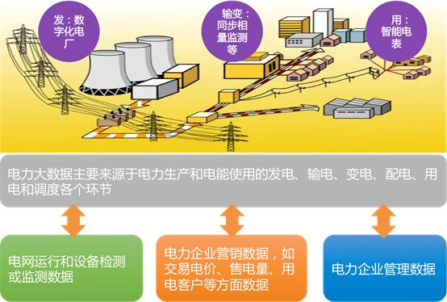
云计算、大数据分析等信息新技术必将激活电力大数据中蕴含的价值，也必将释放电力大数据的市场潜力。根据GTM Research的研究分析，到2020年，全世界电力大数据管理系统市场将达到38亿美元的规模，电力大数据的采集、管理、分析与服务行业将迎来前所未有的发展机遇。
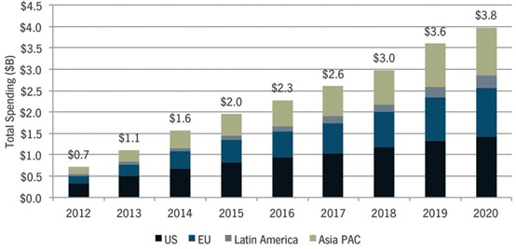
国外研究现状：
法国电力公司基于大数据的用电采集应用。法国目前已安装3500万个智能电表，智能电表采集的主要是个体家庭的用电负荷数据。以每个电表每10 min抄表一次计算， 3 500万智能电表每年产生1.8万亿次抄表记录和600 TB压缩前数据，电表产生的数据量5～10年内达到PB级。
针对这一情况 ，法国电力公司的研发部门成立了B i g D a t a项目组，对数据进行挖掘分析，从而 实 现 负 荷 曲 线 数 据 能 够 进 行高速处理，短期用户用电趋势能被预测。通过借助大数据技术研究海量数据的处理架构，形成能够支撑在规定延迟内的复杂 、并行处理能力；可以在不同尺度上进行处理，某些应用实现了实时处理；实现了电网调度等高级应用（电网状态监测 、电网自动愈合 ） ； 对 电 网 调 度 进 行 局 部 优化；用电需求侧管理，实现了实时电价及电网的可再生能源的接入。
丹麦维斯塔斯基于大数据的数据实时处理平台的经验值得借鉴 。该企业在全球 65个国家，安装了43 000台风力发电机。这些风力发电机的位置选择直接关系到发电能力和投资回报，因此安装位置时要考虑温度、风向、风力和湿度等因素。
在过去十年中，丹麦维斯塔斯已安装的风力发电机及其他收集到的环境信息，遍及全世界，已累积2.6 PB气象数据。面对这一庞大数据，通过现有方案无法及时处理。丹麦维斯塔斯采用了IBM的BigInsights大数据平台解决了海量数据分析与处理问题，优化风力涡轮机配置方案，从而实现最高效的能量输出。该项目对天气建模以优化风力发电机的放置，最大限度提高发电量并延长设备使用寿命；将确定风力发电机的位置所需的时间从几周缩短为几小时；纳入2.5 PB的结构化和半结构化信息流，预计数据量将增长到6 PB。
（云计算）在国外，云计算应用目前已用于海量数据的存储和简单处理，已有实现并运行的实际系统。美国Cloudera公司在田纳西河流域管理局的项目上设计并实施了基于Hadoop平台的智能电网应用，成功管理了数百TB的PMU数据，充分显示了其在可靠性和价格方面的强大优势；在此基础上开发的superPDC经openPDC开源后，可规模性地处理量测数据并作为通用处理平台。日本Kyushu电力公司利用Hadoop云计算平台快速并行分析海量的电力用户消费数据．并通过开发的分布式批处理软件大大提高了数据的处理速度与效率。此外，外国学者对智能电网云计算的运用展开了大量的研究，对比分析了云计算平台的智能电网应用，并设计了用于实时数据流管理的智能电网数据云模型。

国内研究现状：
在国内，中国电机工程学会发布了电力大数据白皮书；国家科技部2014年下达了3项863项目，支持智能电网大数据研究；自2012年以来，国家电网公司启动了多项智能电网大数据研究项目。
对电力大数据的应用举例：通过使用智能电表等智能终端设备可采集整个电力系统的运行数据，再对采集的电力大数据进行系统的处理和分析，从而实现对电网的实时监控；进一步地，结合大数据分析与电力系统模型，可以对电网运行进行诊断、优化和预测，为电网安全、可靠、经济、高效地运行提供保障。
国网公司通过大数据挖掘、聚类分析客户基本信息、用电量信息、业务办理信息等用电行为特征，建立客户用电行为分析模型，区分不同属性和行为特征的客户群,对不同特征的大客户提出差异化服务策略。
国网福建省电力有限公司建立的电网运营在线监测分析系统，实现了配网运营效率由线下定性评价向在线定量监测分析的转变。系统将大数据分析技术与实际业务需求有机结合，在配网供电能力、电网优质服务、防范企业经营风险等方面展开积极探索与实践，快速定位电网运营薄弱环节，为该公司领导决策、专业部门提升管理、基层单位改进工作提供支撑。另外，国网福建电力依托单体配变的配电网重过载风险预警模型，开展城网和农网配变重过载预警分析，根据预警的周期和时效性，识别可能出现重过载的配变，为企业制定每周的配变巡视维护计划及年度配网技改项目安排提供了参考，有效减少了低效运行的设备。目前，该公司重过载配变预测准确率可以达到80%～90%。
陕西省电力公司响应大数据的号召，积极开展电力大数据竞赛。本项目是基于电力市场改革的数据对数据进行挖掘分析，构建电力市场多维指标体系，为后续电力市场的完善提供参考性建议。通过电力市场多维指标体系的建立，利用各类相关数据的分析发现电力市场中待完善或需新增的规则与个性化精准化服务，以完善电力市场的运行秩序、规范化市场交易，为客户提供个性化精准化服务，监督市场成员行为，预测市场的发展趋势，预警市场风险等。该项目的研究成果不仅可以积极适应电力改革新形势，提升市场竞争力，深化大数据分析应用，还可以帮助电网或交易中心对市场主体进行多维度管理，规范化市场交易，进一步指导交易中心完善市场管理规则，为未来的精细化、个性化服务的制定提供数据支撑。
电力大数据研究和应用已取得了一些成效，但总的来看，研究成果仍比较粗糙，不成体系，研究和应用尚处于起步和探索阶段。在此起步阶段，充分借鉴国内外研究成果，分享知识经验，对于促进开展智能电网大数据的研究和应用，具有重要的意义。

应用场景：
目前，电力大数据应用场景主要在以下方面：（跟下面合并）
规划，提升负荷预测能力。通过对用采大数据的分析，利用数据挖掘技术，更准确地掌握用电负荷分布和变化规律，提高中长期负荷预测准确度。
建设 ，提升现场安全管理能力。对现场照片进行批量比对分析，利用分布式存储、并行计算 、模式识别等技术，掌握施工现场的安全隐患，或者对安全整改措施落实情况进行核查。
运行，提升新能源调度管理能力。利用机器学习 、模式识别等多维分析预测技术，分析新能源出力与风速/光照/温度等气象因素的关联关系，更准确地对新能源发电能力进行预测和管理。
检修 ，提升状态检修管理能力。研究消缺 、检修、运行工况、气象条件等因素对设备状态的 影响，以及设备运行风险水平，利用并行计算等技术实现检修策略优化，指导状态检修的深入开展。
营销。提升用电行为分析能力。扩展用电采集的范围和频次，利用聚类模型等挖掘手段，开展用电行为特征深入分析，并实施区别化的用户管理策略。
运监 。提升业务关联分析能力。利用流式计算、可视化和并行处理等技术，实现全方位在线监测、分析、计算，通过聚类和模式识别技术解决跨业务关联分析，数据因子分析、数据诊断规则和算法提高数据质量监控和治理。
客服，提升服务效率。对客服录音进行实时监管，利用模式识别、机器学习等技术，对热点问题的服务资源进行优化分配，提升交互水平。
从需求、技术、实施、环境和价值五个成熟度对以上 五 大 两 中 心 业 务 进 行 评估，得出检修、营销、客服中心和运监中心的综合评分较高。

重要领域概述：
参考近年来各国的研究，结合中国电科院各研究所开展的大数据应用需求分析，智能电网大数据目前重点在 3 个方面开展：一是为社会、政府部门和相关行业服务；二是为电力用户服务；三是支持电网自身的发展和运营，每个方向包含了若干技术领域，概括如下表所示。
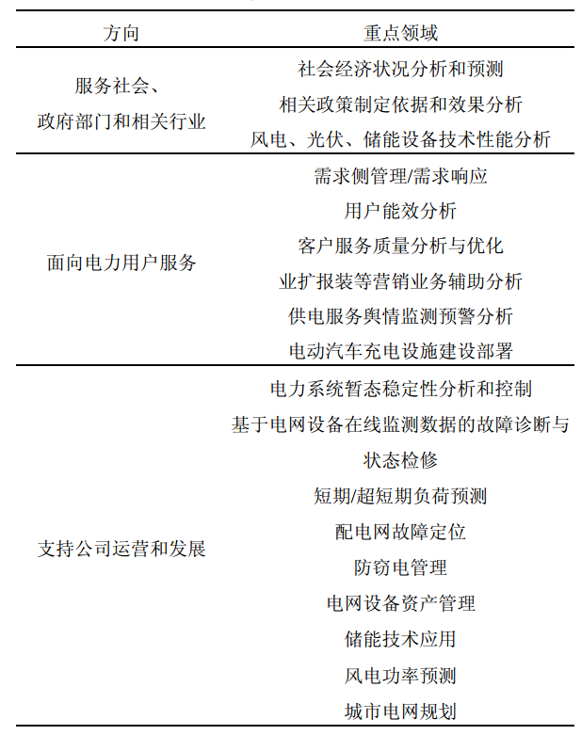
限于篇幅，此处仅结合本人研究方向、针对变电、配电、售电以及调度环节，介绍电力大数据的应用需求和应用价值。
配电环节：大数据分析能够实现对用户负荷和用电情况的深入了解，提高对客户用电需求和负荷模式的认知水平，优化配网规划和供电计划，提高配网监测、保护和控制水平，提高事故的响应程度，优化配网运行管理水平，提升供电可靠率。
配电网故障定位。
利用大数据技术，配合故障投诉系统，融合SCADA、 EMS、 DMS、 D-SCADA 等系统中的数据作出最优判断，建立新型配电网故障管理系统，可以快速定位故障，应对故障停电问题，提高供电可靠性。此外，随着分布式电源在系统中比重的逐渐增加，其接入会影响到系统保护的定值及定位判据。对于带分布式电源的配电网故障定位也要根据不同的并网要求选择合适的定位策略。
5）防窃电管理。
电力公司通过电量差动越限、断相、线损率超标、异常告警信息、电表开盖事件等数据的综合分析，建立窃电行为分析模型，对用户窃电行为进行预警；通过营配系统数据融合，可比较用户负荷曲线、 电表电流、 电压和功率因数数据和变压器负载，结合电网运行数据，实现具体线路的线损日结算，通过线损管理功能不仅可以知道实施窃电用户所在的具体线路，并且可以定位至某一具体用户，克服目前检查范围广，查处难度大的问题。
城市电网规划。
通过实现用户用电数据、用户停电数据、城市电力服务数据(95598 客服电话)、基于 GIS 的城市配电网拓扑结构和设备运行数据、城市供电可靠性数据、气候数据和天气预报数据、电动汽车充电站建设及利用数据、人口数据、城市社会经济数据、城市节能和新能源政策及实施效果数据、分布式能源建设和运行数据等、社交网站数据的整合，识别城市电网薄弱环节，辅助城市电网规划。在上述数据融合的基础之上，利用人口调查信息、用户实时用电信息和地理、气象等信息绘制“电力地图”，可以街区为单位，反映不同时刻的用电量，并将用电量与人的平均收入、建筑类型等信息进行比照。通过“电力地图”，能以更优的可视化效果反映区域经济状况及各群体的行为习惯，为电网规划决策提供直观依据支撑。
基于电网设备在线监测数据的故障诊断与状态检修。
在实现 GIS、 PMS、在线监测系统等各类历史数据和实时数据融合的基础上，应用大数据技术进行故障诊断，并为状态检修提供决策，可实现对电网设备关键性能的动态评估与基于复杂相关关系识别的故障诊断，为解决现有状态维修问题提供技术支撑。
售电环节：大数据应用可以建立面向经营与管理的科学营销决策支持平台，实现市场运营、营销及客户服务、设备全寿命周期管理等各类主题的分析及预测，提高营销服务的综合分析预测能力，实现客户用电管理优化、用能实时分析和预测等高级应用，提供用电增值服务。
供电服务舆情监测预警分析。
通过与微博、微信等互联网新媒体的服务对接机制收集海量用电信息、用户信息以及互联网舆论信息，建设大数据舆情监测分析体系，利用大数据采集、存储、分析、挖掘技术，从互联网海量数据中挖掘、提炼关键信息，建立负面信息关联分析监测模型，及时洞察和响应客户行为，拓展互联网营销服务渠道，提升企业精益营销管理和优质服务水平。
利用聚类模型等挖掘手段，开展用电行为特征深入分析，并实施区别化的用户管理策略。

变电环节：提升变电站的智能化管理水平，通过全网、全区域实时信息共享和分析实现变电侧的实时控制和智能调节，实现变电设备信息和运行维护策略与电力调度的智慧互动。

应用模式：
对于电力领域来说，要实现电力设备的数字化和智能化，就需要利用计算机软件技术、计算机网络技术、远程实时监测技术、远程诊断技术、通信技术等，建立起一套高效、稳定的电力大数据采集、监测、管理、分析与服务系统，从而为电网安全、可靠、经济、高效地运行提供保障。并且在大数据及云计算技术的支撑下，电能双向传输才能更有针对性，形成供需的动态平衡。
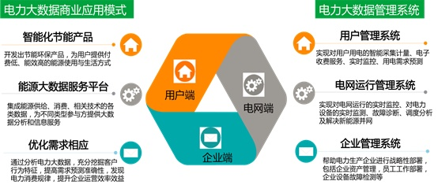

现有不足和必要性？
2012 年以来， 国内外在智能电网大数据技术研究和工程应用方面做了一些有益的尝试，奠定了一定的基础，但总的来看，这些工作尚处于探索起步阶段。智能电网大数据的研究和应用是一个长期而复杂的工作。客观上，大数据的理论尚未形成，大数据的相关技术仍在快速发展中，还没有进入稳定时期；同时，智能电网通信信息系统的互操作问题仍然存在，数据模型尚未统一，给数据的获取和应用带来实际困难；主观上，电力公司在大数据的基本概念、研究方法、应用价值方面认识不足，没有达成共识，在思想认识和技术准备上存在不足，也给大数据在智能电网中的应用造成一定障碍。即使有些电力公司和电力研究者对大数据表示出很大兴趣，但由于缺少战略性研究和顶层设计的指导，影响了智能电网大数据研究和应用的有序推进。

大数据关键技术：
关键技术：
电力大数据的发展也需要一些关键技术的支撑，（1）大数据传输及存储技术：电力系统各个环节的运行数据及设备状态在线监测数据将会带来海量数据传输和存储问题（2）实时数据分析及处理技术：在未来的电力系统环境中，从发电、输变电环节，到用电环节，都需要实时数据处理，借助电力大数据的分析技术可以从电力系统的海量数据中找出潜在的模态与规律，为决策人员提供决策支持。（3）大数据展示技术：包括可视化技术、空间信息流展示技术、历史流展示技术等

结合现有数据分析处理技术与智能电网的特点，本文将主要从大数据存储处理和数据解析 2 个方面总结大数据在智能电网中的应用技术。

大数据分析架构：
被广泛接受的大数据 3 层分析架构如图 1 所示，其中包含了数据访问和计算，数据隐私和领域知识，以及大数据挖掘算法。
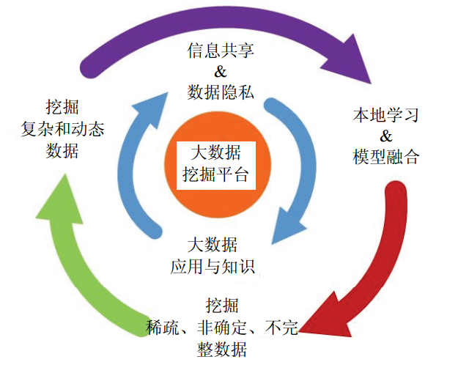
对于内层架构，即大数据挖掘平台，其核心主要集中于数据访问和计算过程，随着智能电网中数据量持续增长，数据的分布存储将成为必然，而一个高效的计算平台在计算时必须将分布式的大规模数据存储纳入考虑，将数据分析及处理任务分割成很多的子任务，并通过并行的程序在大量的计算节点上执行。在架构的外层，首先要对异构、不确定、不完备，以及多源的智能电网大数据通过数据融合技术进行预处理；其次，复杂和动态的数据在预处理之后被挖掘；之后，具有普适性的智能电网全局知识可以通过局部学习和模型融合获得；最终，模型及其参数需要根据反馈进行调整。分析架构的中间层对于内外 2 层起到重要的联系作用，智能电网大数据挖掘平台应该实现信息的共享与隐私的保护，而领域及应用知识的获取可以为数据挖掘工作提供参考。在整个过程中，信息共享不仅仅是每个阶段顺利进行的保证，同样是智能电网大数据处理和分析的目的所在。
大数据存储及处理平台。
从大数据存储与处理之间相互关系的角度出发，主要的存储及处理模式可以分为流处理和批处理 2 种。流处理是直接处理，它将数据视为流，数据流本身具有大量、持续到达且速度快等特点，当新的数据到来时就立刻被处理并返回所需的结果，这种模式适用于电网中对实时性要求比较高的业务，如电源与负荷的联合调度以及设备的在线监测等。批处理是先存储后处理，其核心思想在于将问题分而治之，这种处理模式适合电网规划等对于实时性要求不高，但是数据量非常庞大繁杂的业务。由于智能电网是一个不断发展的系统工程，将来自方方面面的数据在逻辑上集中起来进行管控，无法保证其可行性、可靠性与可扩展性。而融合了分布式文件系统、分布式数据处理系统、分布式数据库等的云计算技术，可以作为大数据存储和处理的基础平台与技术支撑，为大数据在智能电网中的应用服务。
大数据的数据解析。
大数据解析，包含数据分析与解读两个方面。大数据分析是研究巨量的多种类型的数据，以发现其中隐藏的模式，未知的相互关系及其他有用信息的过程。为使分析结果被理解和应用，有必要进行大数据解读。大数据解读是对大数据本身及其分析过程进行深层次剖析以及多维度展示，并将大数据分析结果还原为具体行业问题的过程。由于在解读的过程中伴随着对于数据本身的分析，因此大数据解读也可以看作是一种特殊的大数据分析方法。大数据解析方法通常包括数据挖掘与融合、领域普适知识挖掘、过程挖掘、数据可视化等。

